五年级数学上册《期中质量检测卷》

一、填空题。（25分）
1.0.24 ×0.6的积是 (3)位小数，5.24的1.02倍得数保留一位小数是（5.3）。
2.12千克 =(0.012)吨 3 小时45分 =(3.75)时。
3.(170)是0.17的1000倍; 0.3缩小到原来的(百分之一 )是0.003。
4.两个因数的积是12.6,一个因数扩大10倍,另一个因数不变,则积是(126)。
5.1.26868……是（循环）小数，可以简写成（1.268）。
6.9.999……保留一位小数是(10.0),精确到百分位是(10.00)。
7. 一个非零的数除以0.1,相当于这个数乘(10)。
8.a的8倍是(8a), 比x的3倍少12的数是(3x-12)。
9.当5.03÷0.4的商是12.5时,它的余数是(0.03)。
10.一个两位小数四舍五入后,近似数是4.5,这两位小数最小可能是(4.45),最大可能是(4.54)。
11.一支钢笔的单价是7.8元，老师买了n只这样的钢笔，应付（7.8n）元，50元最多可以买这样的钢笔（6）支。
12.在小数除法中，要把（除数）化成整数再计算。
13.根据2784÷32=87，可以推算出
3.2×0.87=（2.784），27.84÷3.2=（8.7）。
14. 一本书有a页，小华每天看8页，看了x天，还剩（a-8x）页没看，如果a=120，x=6，还剩（72）页没看。
15.像100+X=250这样含有未知数的等式叫（方程）。

二、判断题。（14分）
1.近似数6.00和6.0的大小相等,精确度一样。 (×)
2.循环小数都是无限小数。 (√)
3.35.6×100＞35.6÷0.01 (×)
4.x²与2x都表示2个x相乘。 (×)
5.0.3×8与3×0.8计算结果相等。 (√)
6.方程一定是等式，等式不一定是方程。(√)
7.5.666666是循环小数。 (×)

三、选择题。（16分）
1.与91.2÷0.57得数相同的算式是(C)。
A.912÷57 B.9.12÷5.7 C.9120÷57

2.两个数相除的商是0.07,如果被除数扩大10倍,除数不变,则商(B)。
A.不变 B.也扩大10倍 C.缩小到原来的

3.4÷11的商用循环小数表示,则小数点后面第20位数字是(C)。
A.0 B.3 C.6

4.下面算式中,与9.7×100.1的结果不相等是(C)。
A.9.7×100＋9.7×0.1 B.(100＋0.1)×9.7 C.9.7＋9.7×100

5.比X多12的数,再扩大4倍是多少?用式子表示是(B )。
A.X＋12×4 B.(X＋12)×4 C.4X＋12

6.6.8×101=6.8×100+6.8是运用了（C）。
A.乘法交换律 B.乘法结合律 C.乘法分配律

7.下面各式的结果大于1的算式是（A）。
A.1÷0.88 B.0.88÷1 C.0.88×1

8.小强的妈妈将2.5千克的香油分装在一些玻璃瓶里，每个瓶最多可装0.4千克，妈妈需要准备（C）个瓶。
A.6 B.6.25 C.7

四、计算题。（22分）
1.口算。（4分）
0.54÷0.6 = 0.9 4.8×0 =0
0.16÷0.016=10 0.1＋0.9÷0.1 = 9.1
18×0.01=0.18 3.4÷17=0.2
0.02×0.5 =0.01 0.25×4÷0.25×4 =16

2. 竖式计算。(6分)
2.35×1.2=2.82 2.091÷1.02=2.05
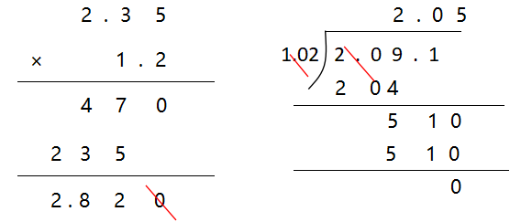

3.简便运算。(12分)
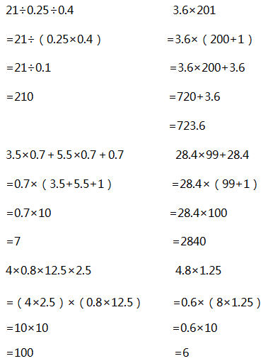
五、生活应用。（23分）
1.制作一个蛋糕需要0.32千克面粉，李师傅领了5千克面粉，他最多可以做多少个蛋糕？（3分）
5÷0.32=15.625（个） 答：他最多可以做15个蛋糕。
2.王老师骑车的速度是15千米/时，他从家骑车到学校要用0.25小时，他家离学校有多远？如果他改为步行，每小时走5千米，用0.8小时能到学校吗？（6分）
15×0.25=3.75（千米） 5×0.8=4（千米）>3.75千米
答：他家离学校3.75千米，用0.8小时能到学校。
3.小玲的房间地板面积是16.7平方米,如果选用边长0.5米的正方形地砖铺地，至少需要多少块这样的方砖?(得数保留整数) （4分）
16.7÷（0.5×0.5）=66.8（块）≈67（块）
答：至少需要67块这样的方砖。
4.学校买体育用品一共用去660元，其中买18副羽毛球拍，每副20元，又买25副乒乓球拍，每副乒乓球拍多少元? （5分）
（660-18×20）÷25=12（元） 答：每副乒乓球拍12元.
5.一桶油连桶重30.5千克，用去一半油后连桶重15.5千克，桶有多重？(5分)
一半油重：30.5-15.5=15（千克）
30.5-15×2=0.5（千克）
答：桶重0.5千克。

